Kompetentna Slovenija in GZS, Severno Primorska gospodarska zbornica, Nova Gorica vabita na PREDAVANJE

»NAJPOMEMBNEJŠE O POSLOVNEM

PROTOKOLU« z ga. Ksenijo Benedetti,

nekdanjo dolgoletno šefinjo Protokola Republike Slovenije

Imate napovedan tuj poslovni obisk v podjetju in ne želite pozabiti na vse podrobnosti?
Vas v zadrego spravi iskanje primernega poslovnega darila?

Pridružite se nam v sredo, 2. 9. 2020, od 10.00 do 14.30
na GZS, Severno Primorski gospodarski zbornici, Nova Gorica

Spoznali boste:
- pomen nebesedne komunikacije
Predavanje je namenjeno:
- malim podjetnikom,
- Lastnikom podjetja,
- managerjem,
- vsem, ki delajo s strankami,
- vsem, ki jih ta tematika zanima.
- prvega vtisa, rokovanja ustrezno uporabo besedne govorne in pisne komunikacije
- nagovarjanje in naslavljanje
- predstavljanje
- pisna sporočila
- primerno poslovno obleko in videz
- vrsto in izbor primernih daril

IZVAJALKA

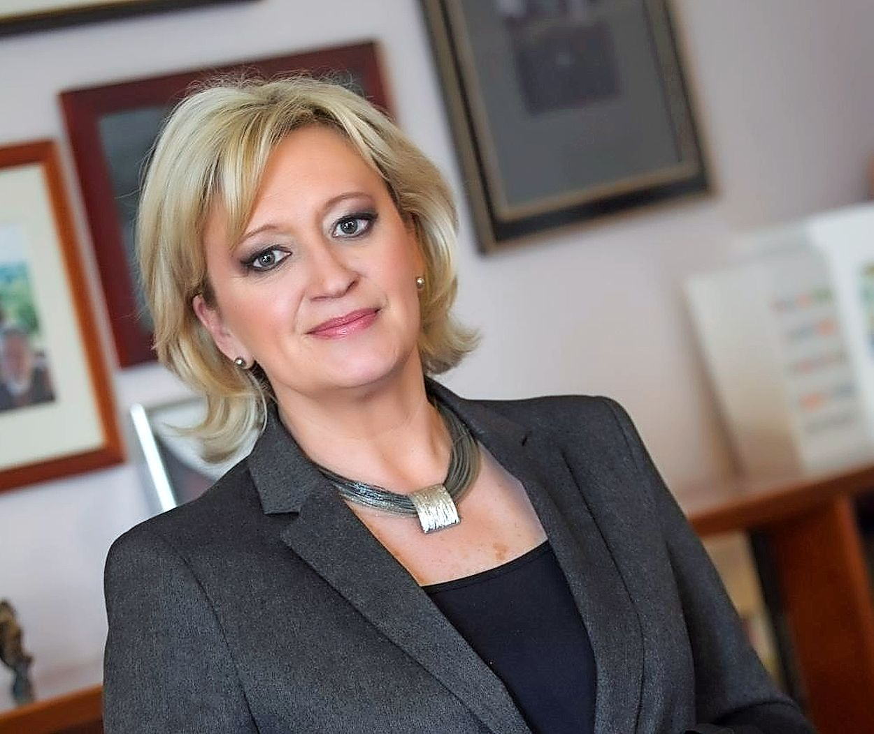
KSENIJA BENEDETTI je leta 1990 začela poslovno pot v Avditoriju Portorož, nadaljevala v Metropol Group d.d. na mestu vodje protokola. Julija 2000 je bila imenovana za šefinjo Protokola Republike Slovenije. V času njenega vodenja se je zvrstilo kar nekaj zgodovinskih dogodkov v Republiki Sloveniji, kjer je sodelovala, jih protokolarno pripravila in izvedla: prvi uradni kraljevi obisk v Republiki Sloveniji – obisk danske kraljice, vrh Bush Putin, 9. srečanje šestnajstih predsednikov srednjeevropskih držav, srečanje predsednikov vlad Hrvaške, Italije Madžarske in Slovenije, prva menjava predsednika naše države, uradni obisk španskega in švedskega kraljevega para, prireditve ob padcu Schengenske meje, državniški obisk britanskega kraljevega para. Od julija 2000 do danes je sodelovala pri pripravi in izvedbi 260ih državniških obiskov na najvišji ravni v Sloveniji in v tujini ter okrog 80ih državnih proslavah ter pri drugih, za državo pomembnih projektih. Izdala je dve knjigi: Protokol, simfonija forma in Kažipoti, sonatina o odnosih in kulturi srca. 20 let že predava in izvaja delavnice za poslovneže, diplomate in javne uslužbence. Je predavateljica na Univerzi na Primorskem in na poslovni šoli B2.

Predavanje je za udeležence brezplačno!

PRIJAVA NA DELAVNICO

Za ostale delavnice, ki jih organiziramo v okviru Kompetentne Slovenije, se prijavite naša obvestila!

Delavnico ob finančni podpori Ministrstva za delo, družino, socialne zadeve in enake možnosti ter Evropske unije (Evropski socialni sklad) organizirata Javni štipendijski, razvojni, invalidski in preživninski sklad Republike Slovenije v sodelovanju z GZS, Območno zbornico za severno Primorsko, Nova Gorica

